Otázky z ELI na zkoušku 2008 - poslední edit: 16.01.2008

1. V jakých jednotkách se vyjadřuje napětí – uveďte název a značku jednotky
Napětí U se vyjadřuje ve voltech [V].

2. V jakých jednotkách se vyjadřuje proud – uveďte název a značku jednotky
Proud I se vyjadřuje v ampérech [A].

3. V jakých jednotkách se vyjadřuje odpor – uveďte název a značku jednotky
Odpor R se vyjadřuje v ohmech [Ω].

4. V jakých jednotkách se vyjadřuje kapacita – uveďte název a značku jednotky
Kapacita C se vyjadřuje ve faradech [F].

5. V jakých jednotkách se vyjadřuje indukčnost – uveďte název a značku jednotky
Indukčnost L se vyjadřuje v henry [H].

6. V jakých jednotkách se vyjadřuje náboj – uveďte název a značku jednotky
Náboj Q se vyjadřuje v coulombech [C].

7. V jakých jednotkách se vyjadřuje magnetická indukce – uveďte název a značku jednotky
Magnetická indukce B se vyjadřuje v teslách [T].

8. V jakých jednotkách se vyjadřuje vodivost – uveďte název a značku jednotky
Vodivost G se vyjadřuje v siemensech [S].

9. V jakých jednotkách se vyjadřuje kmitočet – uveďte název a značku jednotky
Frekvence f (neboli kmitočet) se vyjadřuje v hertzích [Hz].

10. V jakých jednotkách se vyjadřuje úhlový kmitočet – uveďte název a značku jednotky
ω = 2π/T je úhlový kmitočet, vyjadřuje se v radiánech za sekundu [rad/s]

11. V jakých jednotkách se vyjadřuje elektrický výkon – uveďte název a značku jednotky
Elektrický výkon P se vyjadřuje ve wattech [W], příp. voltampérech [VA].

12. V jakých jednotkách se vyjadřuje elektrická práce (energie) – uveďte název a značku jednotky
Elektrická práce W, se vyjadřuje v joulech [J], příp. ve watthodinách (Wh).
Další možná jednotka je elektronvolt [eV]:

13. Jaký je vztah mezi napětím a proudem na rezistoru
Jsou si přímo úměrné dle Ohmova zákona.
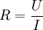

14. Jaký je vztah mezi napětím a proudem na kapacitoru
Obecně platí že proud vstupující/vystupující z kapacitoru je roven časové změně napětí na kapacitoru krát jeho kapacita.
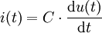
15. Jaký je vztah mezi napětím a proudem na induktoru
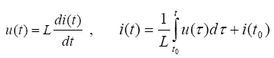

16. Jaký je vztah mezi nábojem a proudem (obecně a v případě po určitou dobu konstantního proudu) - vzorce
Obecně je proud derivace náboje podle času:
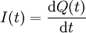
a náboj je integrál proudu.
Při konstantním proudu platí:
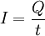

17. Jaký je vztah mezi napětím a proudem na induktoru (obecně a v případě po určitou dobu konstantního napětí) - vzorce
Obecně: Napětí je rovno derivaci proudu podle času krát indukčnost.
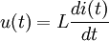
Konstantní napětí způsobí lineární nárůst proudu
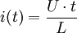
Teorie: Na cívce se naindukuje napětí, které pak zpětně působí proti proudu => napětí předbíhá proud. Po delším nabíjení (po určitou dobu konstantního napětí): po určitém čase t se ustálí proud protékající cívkou.
18. Napište vztah vyjadřující energii uloženou v kapacitoru
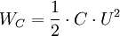

19. Napište vztah vyjadřující energii uloženou v induktoru
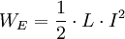

20. Jaký rozměr v základních jednotkách má náboj
1 coulomb = 1 ampér × 1 sekunda:
(Vychází z vzorce )
21. Která obvodová veličina je na kapacitoru vždy spojitá
Napětí U.

22. Která obvodová veličina je na induktoru vždy spojitá
Proud I.

23. Jaké napětí bude na kapacitoru, který je připojen paralelně ke zdroji napětí 10 V, po jeho odpojení od zdroje
10 Voltů
Proč? – Protože napětí na kondenzátoru je vždy spojité, viz. např. otázku 016, a před odpojením byl kondenzátor zdrojem napětí nabitý na 10 V. Mimo jiné ne na 10 Voltů, ale 10 voltů nebo 10 V, už se to probíralo a opravovalo u prvních otázek na jednotky.
24. Vyberte jeden z Kirchhofových zákonů a napište vztah, který z něj plyne pro obvodové veličiny
1.Kirchhofův zákon:
Součet proudů vstupujících do uzlu se rovná součtu proudů z uzlu vystupujících.
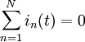
2.Kirchhofův zákon:
Součet úbytků napětí na spotřebičích se v uzavřené části obvodu (smyčce) rovná součtu elektromotorických napětí zdrojů v této části obvodu.
Jinak: Součet napětí podle libovolné smyčky v obvodu je v každém okamžiku nulový.
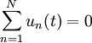
25. Nakreslete schéma zapojení odporového děliče napětí, napište pro něj vztah pro přenos napětí. Vypočítejte hodnotu výstupního napětí, je-li dáno vstupní napětí a hodnoty rezistorů R1 a R2
Pro výstupní napětí U₂ platí vztah:
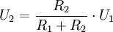
Kde U₁ je vstupní napětí.
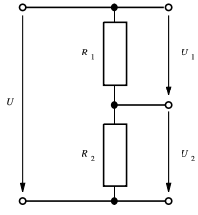
26. Co se stane při připojení kondenzátoru ke zdroji napětí (uveďte, zda uvažujete ideální prvky nebo prvky s reálnými vlastnostmi)

Při zapojení kondenzátoru do obvodu se zdrojem stejnosměrného napětí se na deskách kondenzátoru začne hromadit elektrický náboj - kondenzátor se nabíjí. Obvodem protéká proud (počáteční proud je zkratový). Nabíjení probíhá, dokud se nevyrovná elektrický potenciál na každé z desek s potenciálem příslušného pólu zdroje. Po nabití je mezi deskami kondenzátoru stejné elektrické napětí jako mezi svorkami zdroje a obvodem neprochází elektrický proud.

27. Co se stane při připojení induktoru ke zdroji napětí (uveďte, zda uvažujete ideální prvky nebo prvky s reálnými vlastnostmi)
Viz otázku 15. Pokud připojíme zdroj konstantního napětí U na svorky induktoru, bude proud do induktoru lineárně s časem narůstat.
Na cívce bude vznikat magnetické pole charakterizované veličinou magnetický indukční tok. Po určitém čase t se ustálí proud protékající cívkou.
V obvodu střídavého proudu vzniká kolem cívky proměnné magnetické pole, indukované napětí působí vždy proti změnám, které je vyvolaly. Cívka také způsobuje fázový posun proudu oproti napětí o . Jinými slovy, napětí předbíhá proud o 1/4 periody.
28. Co se stane při rozpojení obvodu s cívkou, kterým protékal stejnosměrný proud

Pokud se pokusíme obvod rozpojit, může dojít k výboji mezi svorkami rozpojeného obvodu (proud bude procházet vzduchem) - proud procházející cívkou má jistou setrvačnost, mění se spojitě, a aby zůstal po rozpojení obvodu zachován, naindukuje se na cívce napětí, které může dosahovat kilo až megavoltů. Cívka tedy po krátkou dobu bude působit jako zdroj velmi vysokého napětí.

29. Jaký je vztah mezi kruhovou frekvencí omega v rad/s a frekvencí f v Hz

30. Jaký je vztah mezi periodou a frekvencí periodického signálu
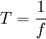 T - perioda [s], f - frekvence [Hz]

31. Do kapacitoru s kapacitou 100 nF vtéká proud 1 mA, jaké napětí na něm bude za 1 ms
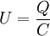
dosazení Q do U 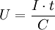
dosazení hodnot: 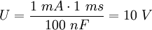

32. Do kapacitoru s kapacitou 100 nF vtéká proud 1 mA, jaký náboj se tam uloží za 1 ms
dosazení hodnot:

33. Jaký náboj reprezentuje logickou jedničku (5 V) v dynamické paměti s paměťovým kapacitorem 0,04 pF
Použitím vzorce:
po dosazení získáme:

34. Jaký je celkový odpor dvou paralelně spojených rezistorů s odpory Ra a Rb (obecně a pro Ra=2 kiloohmy, Rb 1 kiloohm), nakreslete schéma
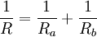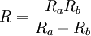
Pozn: Výsledný odpor obvodu je menší, než nejmenší ze zapojených odporů.

35. Jaký je celkový odpor tří paralelně spojených rezistorů s odpory Ra, Rb, Rc (obecně a pro Ra=2 kiloohmy, Rb=1 kiloohm, Rc=2 kiloohmy), nakreslete schéma
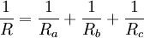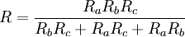

36. Jaký je celkový odpor tří sériově spojených rezistorů s odpory Ra, Rb, Rc (obecně a pro Ra=2 kiloohmy, Rb=10 kiloohmů, Rc=2 kiloohmy), nakreslete schéma

37. Jaká je celková kapacita tří paralelně spojených kapacitorů s kapacitou Ca, Cb, Cc (obecně a pro Ca=2 mikroF, Cb=100 nF, Cc=10^-6 F), nakreslete schéma

38. Jaká je celková kapacita dvou sériově spojených kapacitorů s kapacitou Ca, Cb (obecně a pro Ca=2 mikroF, Cb=100 nF, Cc=10^-6 F), nakreslete schéma
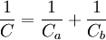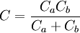
39. Jaká je celková indukčnost dvou sériově spojených induktorů La, Lb, mezi nimiž není magnetická vazba (obecně a pro La=2 mH, Lb=200 mikroH), nakreslete schéma

40. Jaká je celková indukčnost dvou paralelně spojených induktorů La, Lb, mezi nimiž není magnetická vazba (obecně a pro La=2*10^-3 H, Lb=10^-2 H), nakreslete schéma
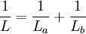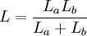

41. Nakreslete schéma integračního RC obvodu + vztah pro výpočet časové konstanty
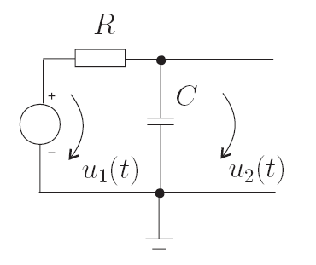
Časová konstanta τ = RC

42. Nakreslete schéma derivačního RC obvodu + vztah pro výpočet časové konstanty
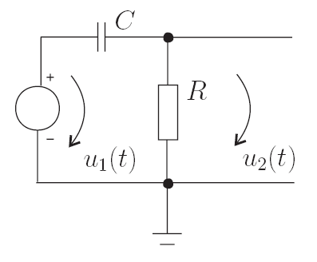
Časová konstanta τ = RC
43. Nakreslete schéma integračního LR obvodu + vztah pro výpočet časové konstanty
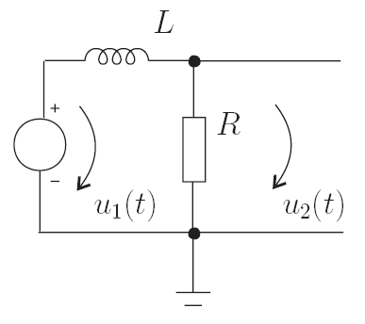
Časová konstanta τ = 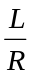

44. Nakreslete schéma derivačního LR obvodu + vztah pro výpočet časové konstanty
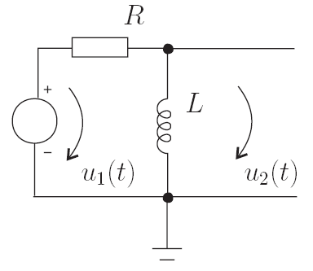
Časová konstanta τ =

45. Pro jaké frekvence vzhledem k fo můžeme derivační RC obvod opravdu použít pro vytvoření derivace signálu
Pro všechny frekvence podstatně menší než f₀.
f₀ je zlomová frekvence.

46. Pro jaké frekvence vzhledem k fo můžeme integrační RC obvod opravdu použít pro vytvoření integrálu signálu
Pro všechny frekvence podstatně větší než f₀.
f₀ je zlomová frekvence.

47. Načrtněte průběh napětí na výstupu integračního obvodu při přechodném ději, když na vstup přivedeme skok napětí
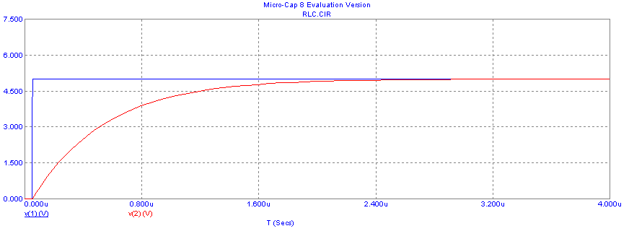
48. Načrtněte průběh napětí na výstupu integračního obvodu s časovou konstantou 10 ms při přechodném ději, když na vstup přivedeme impuls napětí o amplitudě 5 V a délce 50 ms
Obrázek nebude moc kvalitní. Spíš popíšu co by mělo být vyznačeno. Časová konstanta τ je dána 10ms. Z teorie víme, že za jednu časovou konstantu bude dosaženo asi 63% maxima. Z teorie také víme, že k dosažení 99% tedy maxima potřebuje alespoň 5 časových konstant. Čili 50ms. To tedy znamená, že na našem obrázku bude vyznačen jednotkový skok na vstupu kde vyznačíme velikost 5V a poté vrůstající napětí až do svého maxima. Poté po skončení toho 50ms impulsu by se to zase mělo začít vybíjet
5 V
10ms
50ms
t
U
49. Načrtněte průběh napětí na výstupu derivačního obvodu při přechodném ději, když na vstup přivedeme skok napětí
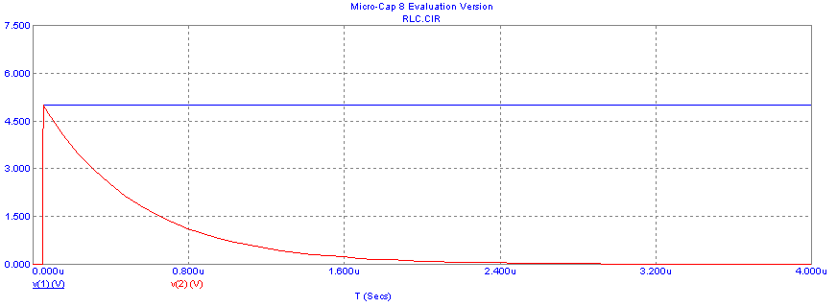

50. Jak je definována časová konstanta RC obvodu, jak určuje časový průběh přechodného děje (vyberte si libovolné zapojení RC obvodu)
Časová konstanta určuje, jak dlouho bude trvat přechodový děj, jak dlouho bude reagovat na změnu, než se nabije či vybije.
Přechodný děj lze urychlit jedině zmenšením časové konstanty τ, což znamená zmenšení odporu (R), což vede ke zvýšení špičky proudu, nebo zmenšením kapacity kondenzátoru (C), což v praxi není vždy možné.
Např. pro integrační obvod bude platit tento vztah: kde i(t) je proměnný proud v čase, I je počáteční proud.
Pro napětí platí následující vztah: .
Platí:
- za 1 časovou konstantu bude napětí na 63% maxima, za 3 časové konstanty na 95% a za 5 časových konstant na 99%.
- Směrnice tečny exponenciály v počátku je rovna časové konstantě

51. Jak je definována časová konstanta RL obvodu, jak určuje časový průběh přechodného děje (vyberte si libovolné zapojení RL obvodu)
Časová konstanta určuje, jak dlouho bude trvat přechodový děj.
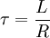
Např. pro integrační obvod bude platit tento vztah: kde i(t) je proměnný proud v čase, I je počáteční proud.
Pro napětí platí následující vztah: .
Platí:
- za 1 časovou konstantu bude napětí na 63% maxima, za 3 časové konstanty na 95% a za 5 časových konstant na 99%.
- Směrnice tečny exponenciály v počátku je rovna časové konstantě
52. Jak je definována (komplexní) impedance kapacitoru
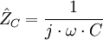
- Komplexní impedance kapacitoru
- Imaginární jednotka
53. Jak je definována (komplexní) impedance induktoru
- Komplexní impedance induktoru
- Imaginární jednotka

54. Co je to fázor
Fázor je komplexní číslo, které při výpočtech zastupuje veličinu se sinusovým průběhem. Má zvláštní symbol. Délka fázoru (tj. absolutní hodnota komplexního čísla) je úměrná amplitudě veličiny a úhel fázoru (ve skutečnosti úhel vektoru fázoru na gaussově rovině) odpovídá jejímu fázovému posuvu.
Jsou-li v obvodu jen napětí a proudy sinusového průběhu a všechny mají stejnou frekvenci, ale různé amplitudy a fáze, lze s fázory jednoduše počítat podle vzorců formálně podobných vzorcům pro stejnosměrné veličiny (místo odporů se používají komplexní impedance závislé na kmitočtu).

55. Jaký tvar má komplexní funkce popisující fázor výstupního napětí integračního obvodu, je-li znám fázor vstupního napětí
RC obvod: 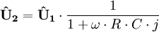
RL obvod: 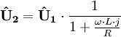
Úprava (zjednodušení) (nahrazení za τ
RC i RL: 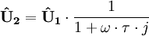

56. Jaký tvar má komplexní funkce popisující fázor výstupního napětí derivačního obvodu, je-li znám fázor vstupního napětí
RC obvod: 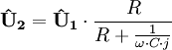
RL obvod: 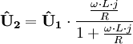
Verze 2 (úpravy do tvaru, který je podobný jako v předchozí otázce):
RC: 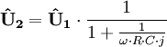
RL: 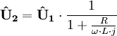
Verze 3 (univerzální) (nahrazení za τ)
RC i RL: 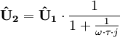

57. Jaké grafické závislosti lze získat z komplexní přenosové funkce a jak
Platí tyto vztahy pro amplitudu a fázový posun výstupního napětí:
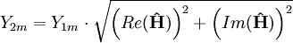
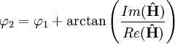
je funkce kmitočtu. Analýzou funkce pro daný obvod a vykreslením vhodného grafu (logaritmické osy), kde nezávislou proměnnou bude kmitočet a závislou proměnou fázový posun, případně poměr vstupního a výstupního napětí, získáme fázovou frekvenční charakteristiku, případně amplitudovou frekvenční charakteristiku.

58. Načrtněte amplitudovou frekvenční charakteristiku derivačního obvodu, vyznačte mezní kmitočet a uveďte, jak souvisí s časovou konstantou
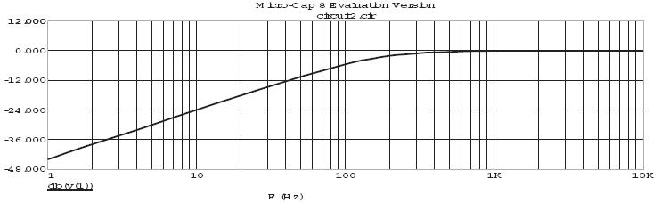
Mezní kmitočet : v místě, kde se protínají asymptoty, v grafu na přibližně 150 Hz. Zde je také . Pod tímto kmitočtem níž přenos klesá, signál je utlumen (snížení frekvence na desetinu znamená pokles o 20 dB), nad ním je roven jedné.
rozděluje tedy kmitočty na nízké a vysoké.

59. Načrtněte amplitudovou frekvenční charakteristiku integračního obvodu, vyznačte mezní kmitočet a uveďte, jak souvisí s časovou konstantou
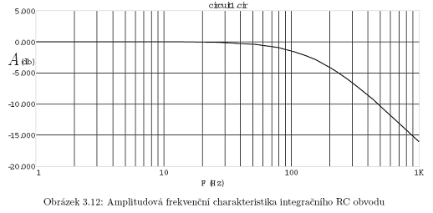
Mezní kmitočet : v místě, kde se protínají asymptoty, v grafu na přibližně 150 Hz. Zde je také . Nad tímto kmitočtem výš přenos klesá (zvýšení frekvence na desetinásobek znamená pokles o 20 dB) , signál je utlumen, pod ním je roven jedné. rozděluje tedy kmitočty na nízké a vysoké.

60. Nakreslete volt-ampérovou (V-A) charakteristiku diody. Naznačte do téhož obrázku charakteristiku rezistoru (100 kiloohmů) a popište měřítka os
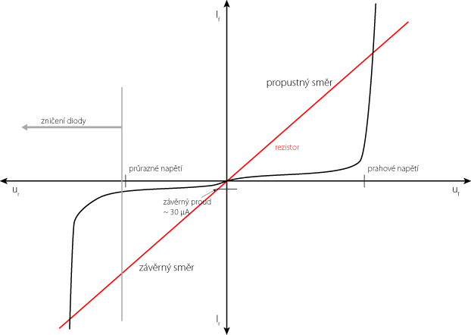

61. Jak se liší V-A charakteristika křemíkové diody a LED, závisí u LED na barvě?
Volt-amperová charakteristika LED diody a Křemíkové diody se liší v prahovém napětí.
Zatímco u křemíkové diody je prahové napětí 0,6 ÷ 0,8 V, u LED diod se pohybuje kolem 2 V.
Barva LED diody závisí na materiálu přechodu a tedy na prahovém napětí.
Např. u zelené diody s PN přechodem GaP je to 1.7V a u modré s SiC 2.5V.

62. Jaký je rozdíl mezi V-A charakteristikou křemíkové a Schottkyho diody
Schottkyho dioda má díky speciální konstrukci kov+polovodič daleko menší prahové napětí: 100 ÷ 150 mV.
(Prahové napětí křemíkové diody je 0,6 ÷ 0,8 V.)
Prahové napětí je hodnota, kdy diodou začíná protékat znatelný proud.
63. Jak se chová dioda v závěrném směru, kdy proud v závěrném směru způsobí poškození diody
Při zapojení v závěrném směru (tedy katody N ke kladnému pólu zdroje a anody P k pólu zápornému) se přechod P-N v diodě rozšíří, elektrický odpor diody se výrazně zvětší. Elektrický proud v ideálním případě neprochází, v praxi je však přítomen.
Při zvyšování závěrného napětí nastane při dosažení tzv. průrazného napětí průraz - diodou začne procházet proud. Průraz může být destruktivní i nedestruktivní, záleží na tom jestli se diodu podaří dostatečně uchladit.

64. Nakreslete volt-ampérovou (V-A) charakteristiku Zenerovy diody s Uz=5 V, napište, kde se Zenerova dioda používá
Zenerova dioda se používá převážně v usměrňovacích, stabilizovaných napěťových zdrojích, jako koncová, výstupní část. Užívá se k tomu, aby při velké změně velikosti odebíraného proudu napětí nekolísalo vůbec, nebo jen velmi málo. V-A charakteristika (ne s Uz=5V)
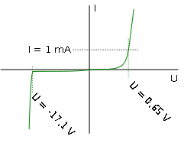

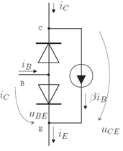
65. Jak je uspořádán jednoduchý model tranzistoru s diodami a řízeným zdrojem proudu
Na bázi je přiveden malý proud, ten způsobí otevření emitoru a z kolektoru do emitoru teče mnohem větší proud.
Proudem řízený zdroj proudu: jeho dodávaný proud závisí na proudu v jiné části obvodu. Malým proudem do báze (i_{B}) řídíme proud v kolektorové větvi (i_{C}).

66. Co je prahové napětí u MOS FETu

Prahové napětí MOS FET-u je takové napětí přívedené na gate, při kterém se objevuje inverzní vrstva, tj. vzniká vodivý kanál, a začíná se dramaticky měnit jeho vodivost.

67. Jaký význam má pro MOS FET označení „s indukovaným“ nebo „s vestavěným kanálem“, souvisí s tím prahové napětí?
Indukovaný kanál: vytváří se přivedením napětí na Gate. Existují dva typy - kanál typu P (nutno přivést záporné napětí) a kanál typu N (nutno přivést kladné napětí).
Vestavěný kanál: je vytvořen již při výrobě, bez přivedení napětí vede malý proud, přivedením napětím se více otevírá tj. může procházet větší proud. Přivedením záporného napětí kanál uzavřeme.
Prahové napětí: u tranzistoru s indukovaným kanálem typu N je kladné, u tranzistoru s vestavěným kanálem je záporné. V obou případech nárůstek ke kladným hodnotám dojde k otevření tranzistorů. U tranzistorů s kanálem typu P je to naopak.
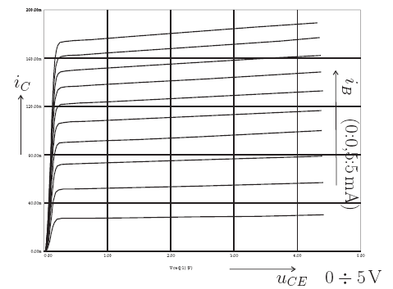
68. Co znázorňuje kolektorová charakteristika bipolárního tranzistoru? Načrtněte včetně popisu os!!
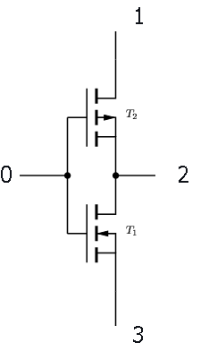
Kolektorová charakteristika bipolárního tranzistoru znázorňuje jak závisí proud v kolektorovém obvodu na kolektorovém napětí pro různé proudy v obvodu báze. Jedná se de facto o voltampérovou charakteristiku pro svorky kolektor - emitor. Ta ovšem závisí na proudu do báze. V grafu je zaznačeno několik konkrétních charakteristik pro několik proudů do báze.

69. Jak je vyrobena nejjednodušší struktura CMOS, nakreslete schéma
Na obrázku jsou dva unipolární MOSFET tranzistory buzené jedním signálem ze svorky 0 s navzájem opačným typem vodivosti.
Vysoké vstupní napětí způsobí uzavření horního tranzistoru a otevření spodního. Odpor mezi svorkami 1 a 2 je tedy velmi vysoký a 2 a 3 velmi nízký. Pro klesající napájení je situace opačná.
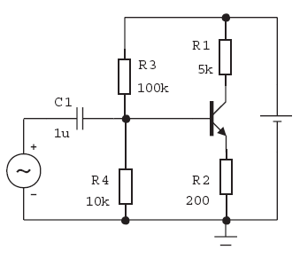
70. Pro tranzistor NPN napište příklad stejnosměrných napětí mezi bází, emitorem a kolektorem, když tranzistor pracuje jako zesilovač malých signálů, nakreslete schéma zesilovače

- napětí báze potřebné pro pootevření tranzistoru na požadované
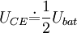- mezi kolektorem a emitorem má být asi polovina napájecího napětí

- dopočet
Například:
Kondenzátor C1 na obrázku slouží k odfiltrování stejnosměrných složek na vstupu, tudíž tento zesilovač bude zesilovat pouze pro střídavý vstup. Zesílený signál je na kolektoru tranzistoru, tj. chce to ještě z něj (horní vývod tranzistoru) vytáhnout kondenzátor C2 a jeho pravý konec označit jako výstup zesilovače.
Tranzistor jako zesilovací prvek, v zapojení se společným emitorem (SE).

71. Pro tranzistor NPN napište příklad stejnosměrných napětí mezi bází, emitorem a kolektorem, když tranzistor pracuje jako sepnutý spínač
- musí být dost velké na spolehlivé sepnutí
- je sepnutý, v saturaci až na
- dopočet
Například:

72. Pro tranzistor NPN napište příklad stejnosměrných napětí mezi bází, emitorem a kolektorem, když tranzistor pracuje jako rozpojený spínač
- musí být dost malé, aby nestačilo k sepnutí, třeba i malé záporné
- je rozepnutý
- dopočet
Například:

73. Pro MOS FET s kanálem N napište příklad stejnosměrných napětí mezi gatem, sourcem a drainem, když tranzistor pracuje jako zesilovač malých signálů, nakreslete schéma zesilovače
Schéma zesilovače (Skripta st. 67)
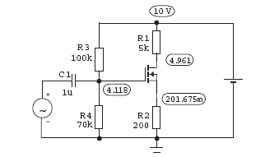
Zesílený signál je na drainu, tj. chce to ještě z něj (horní vývod tranzistoru) vytáhnout kondenzátor C2 a k jeho pravý konec označit jako výstup zesilovače.
Pro napětí na gate musí platit: , kde je prahové napětí nutné pro indukování vodivého kanálu.
Příklad možných napětí - třeba se podívejte na schéma, nebo následující:
- aby se tranzistor bez signálu pootevřel někam doprostřed rozsahu a šel signálem přivírat i otvírat stejně na obě strany
- někde uprostřed možného rozsahu, jak ho pootevřelo
- dopočet z
(Pro vybranou součástku)

74. Pro MOS FET s kanálem N napište příklad stejnosměrných napětí mezi gatem, sourcem a drainem, když tranzistor pracuje jako sepnutý spínač
, prahové napětí např. pro tranzistor s indukovaným kanálem, takže např.
- je sepnutý
- dopočet
, pokud to porovnání někdo potřebujete

75. Pro MOS FET s kanálem N napište příklad stejnosměrných napětí mezi gatem, sourcem a drainem, když tranzistor pracuje jako rozpojený spínač
, prahové napětí např. pro tranzistor s indukovaným kanálem, takže např.
- je rozepnutý, je tam napájecí napětí, např.
- dopočet, v našem případě

76. Jaké veličiny charakterizují reprezentaci logických stavů v různých rodinách integrovaných logických obvodů
- V_{CC} – interval napájecího napětí
- V_{IH} – minimální napětí logické jedničky na vstupu
- V_{IL} – maximální napětí logické nuly na vstupu
- I_{OH} – maximální proud z výstupu logického členu do zátěže při výstupu v logické jedničce
- I_{OL} – maximální proud ze zátěže do výstupu logického členu v logické nule
- V_{OH} – minimální napětí logické jedničky na výstupu
- V_{OL} – maximální napětí logické nuly na výstupu
- C_{i} – vstupní kapacita jednoho vstupu
- t_{pd} – doba zpoždění při přechodu z nuly do jedničky a naopak.

77. Proč se liší u dané rodiny logických členů hranice napěťových úrovní pro logické stavy na vstupu a na výstupu
Je tak dána odolnost vzájemného propojení proti šumu a náhodnému rušení.

78. Jaký směr má proud při zatěžování výstupu logického členu v logické jedničce a jaký při zatěžování v logické nule (pozitivni logika)
V jedničce proud teče z výstupu ven, v nule proud teče do výstupní svorky.

79. Jaký význam má označení „stav vysoké impedance“, co umožňuje
Některé obvody jsou vyráběny tak, že na výstupu mohou nést kromě stavu H (1) nebo L (0) ještě další stav označovaný jako stav Z. Ten nereprezentuje žádnou logickou hodnotu, protože ve výstupním obvodu vytvoří podmínky odpovídající odpojenému obvodu, tedy stav vysoké impedance.
Ve stavu Z obvod nedefinuje logickou hodnotu, ale umožňuje připojit k jeho výstupu výstup jiného obvodu, který logický stav vzájemně spojených obvodů určí. (Výstupy obvodů, které nemají možnost přejít do stavu vysoké impedance nelze vzájemně spojovat, pokud není zajištěno, že za všech situací reprezentují stejný logický stav.)
Pozn.: Každý obvod s třístavovým výstupem má zvláštní řídicí svorku, která předepsanou logickou hodnotou uvede výstup do požadovaného logického stavu (svorka se označuje obvykle zkratkou EN – Enable – učinit schopným).

80. Uveďte pravdivostní tabulku logické funkce NAND pro dvě proměnné
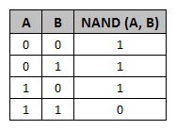
81. Uveďte pravdivostní tabulku logické funkce NOR pro dvě proměnné

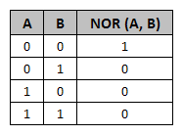
82. Uveďte pravdivostní tabulku logické funkce AND pro dvě proměnné
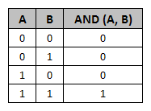

83. Uveďte pravdivostní tabulku logické funkce OR pro dvě proměnné
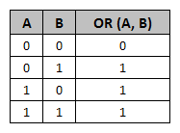

84. Uveďte pravdivostní tabulku logické funkce XOR pro dvě proměnné
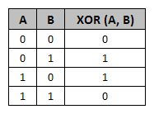

85. Jak připojíme k výstupu CMOS logického obvodu svítivou diodu, nakreslete schéma
Pokud máme nízko-příkonovou diodu lze tuto diodu připojit přímo s použitím vhodného odporu. Pokud ne je nutné použít tranzistor jako spínač.
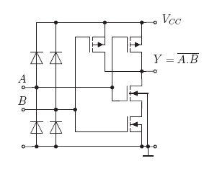
86. Nakreslete principiální schéma hradla NAND ve struktuře CMOS

Principiální schéma hradla NAND ve struktuře CMOS.

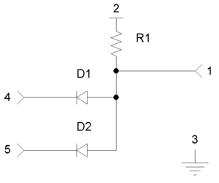
87. Jak lze realizovat dvouvstupový AND se dvěma diodami a jedním rezistorem, jaké má nevýhody

Na uzlech 4 a 5 jsou vstupy, na uzlu 2 je kladný pól zdroje napětí, na uzlu 1 je výstup.

88. Vysvětlete, proč má struktura CMOS nízké nároky na proud ze zdroje napájení, kdy začne proud narůstat? Proč?
U bipolárních tranzistorů je sepnutí realizováno přivedením stálého proudu na bázi. Řídící obvod tedy musí dodávat stálý proud, čili stálý výkon. Oproti tomu struktura CMOS se spíná pouze přivedením napětí, proud který proteče je dán jen kapacitou elektrody. V klidovém stavu tedy ani sepnuté, ani rozepnuté tranzistory nepotřebují žádný proud pro udržení stavu. Spotřeba je dána hlavně nedokonalostí součástek.
Proud začne narůstat pokud struktura CMOS začne provádět operace a měnit své logické hodnoty, protože na překlopení energie (proud na nabití elektrody) potřeba je.

89. Jak lze vytvořit klopný obvod z hradel NAND? Nakreslete schéma a popište vstupy a výstupy
RS je jedním z nejjednodušších klopných obvodů, obvykle se zapojuje ze dvou dvouvstupých hradel NAND.
Zapojení: Výstup prvního NANDu vede do jednoho ze vstupů druhého NANDu. Výstup druhého NANDu vede zpět do jednoho ze vstupů prvního NANDu.
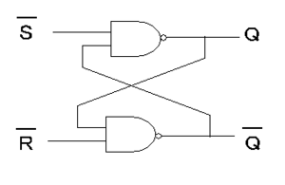
Obvod má dva logické vstupy:
- Set (S) - Po přivedení 0 je výstup Q nastaven do 1 (tzv. setován).
- Reset (R) - Po přivedení 0 je výstup Q nastaven do 0 (tzv. resetován)
Při změně Q je zároveň hodnota QNON nastavena na opačnou, než Q.
Pokud je na přivedena 0 zároveň na S i R, nastává tzv. konfliktní stav - Q i QNON jsou nastaveny do 1.
90. Nakreslete R-S klopný obvod z hradel NOR, naznačte pro zadané průběhy vstupů R a S funkci časovým diagramem

91. Jaký je rozdíl mezi registrem řízeným úrovní a řízeným hranou zapisovacího impulsu. Ukažte rozdíl na časových diagramech
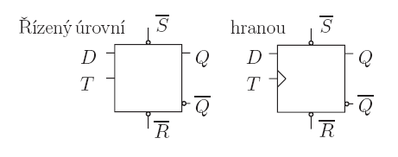
(Skripta str. 103)
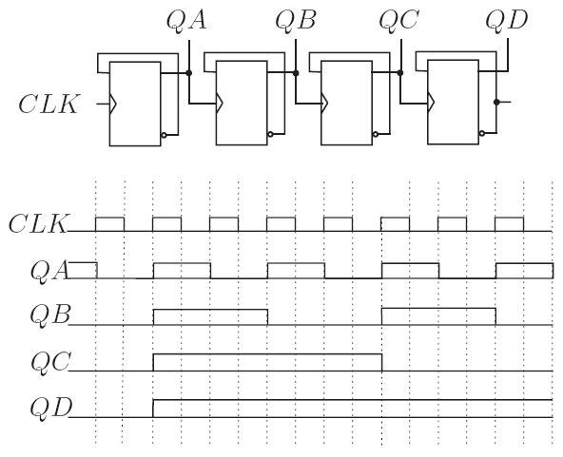
Registr řízený logickou úrovní: kopíruje vstupní data podle logické úrovně na T. (Data kopíruje z D na Q pokud T je v logické jedničce.) (skripta strana 102)
Registr řízený hranou: zachycuje stav v okamžiku přechodu (hrany) signálu T. (Jedná se o tzv. dvojklopný obvod Master-Slave. Jeden si pamatuje a druhý přenáší co si první pamatuje a naopak.)

92. Jaký je princip posuvného registru, základní zapojení
Vlevo nahoře: schéma posuvného registru složeného ze 4 registrů řízených hranou.
Vpravo nahoře: ten samý registr nakreslený jako jediná součástka
Dole: časový průběh napětí na jednotlivých vstupech/výstupech
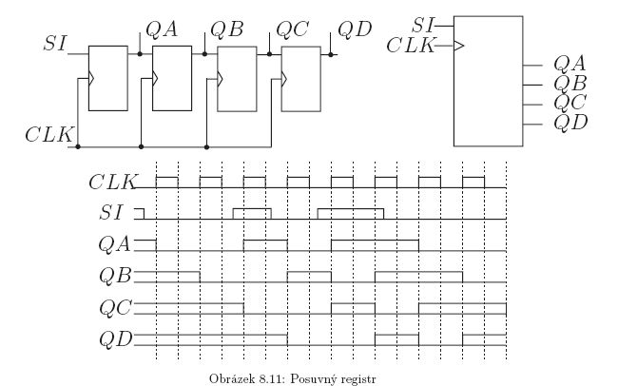
Posuvný registr je složen z několika registrů řízených hranou, logická informace se posouvá od jednoho k dalšímu zleva doprava. Umožňuje například převést informaci, která přichází postupně na jediném vodiči (sériovém vstupu SI) do paralelní podoby (odebráním informace najednou z QA, QB,.. QX)
S každým čelem zapisovacího signálu CLK se do prvého registru zapíše stav S_{I} a do každého dalšího registru stav z výstupu registru předchozího. Informace se tedy posouvá zleva doprava.
Pozn.: Posuvný registr musí být postaven z registrů řízených hranou – nelze ho vytvořit z registrů řízených úrovní, jinak by zařízení nefungovalo jako posuvný registr, protože by informace hned projela celou sérii obvodů až na konec.

93. Jaký je princip asynchronního čítače impulsů, nakreslete zapojení
Asynchronní čítač impulsů (jinak také Binární čítač) je tvořen z několika registrů řízených hranou za sebou. Každý registr je zapojen tak že na výstup posílá vstupní signál s poloviční frekvencí. První tedy dělí z plné na polovinu, druhý z poloviny na čtvrtinu, třetí ze čtvrtiny na osminu atd.
Pokud budeme odebírat signál z QA - QD, dostaneme postupně sérii 0000, 1111, 1110, 1101, 1100,... což odpovídá binární reprezentaci 0, 15, 14, 13, 12. Tento obvod tedy (s vyjímkou prvního taktu) odečítá impulsy a není problém jej přestavět, aby impulsy sčítal.

Zdroje pdf skripta strana 106.
Pozn. sychnronní čítače překlápějí všechny klopné obvody naráz, takže narozdíl od asychnchronních čítačů nedochází ke zpoždění.

94. Jaké parametry popisují vlastnosti impulsního signálu

1 Jaké parametry popisují vlastnosti impulsního signálu
1.1 Napětí
1.2 Charakteristika časového průběhu
1.3 Zdroj

Jak na tuto otázku: Doporučuji se koncentrovat na obrázek a přečíst si níže uvedený popis. Pak - když si vybavíte obrázek - půjde popis sám.
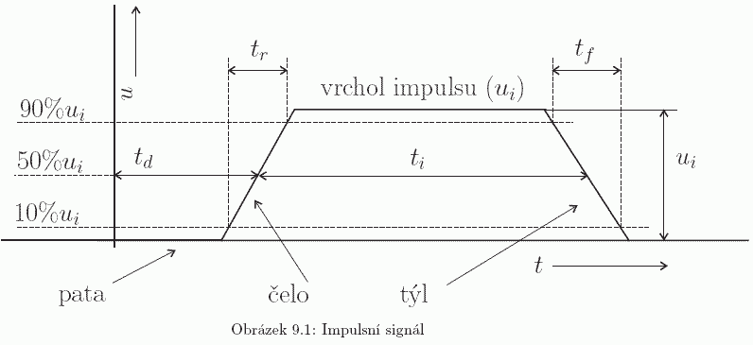
- Společná vlastnost parametrů: Pro popis impulsních signálů se používají parametry a charakteristiky, které umožňují posoudit, zda signál může nebo nemůže sloužit k reprezentaci binárních informací.

Napětí
- napětí paty impulsu - napětí před a po impulsu
- - napětí odpovídající vrcholu impulsu (po odeznění přechodného dějě)

Charakteristika časového průběhu
- je doba trvání čela (náběhu) impulsu (rise time) a měří se jako čas, který impulsní napětí potřebuje k přechodu mezi 10% a 90%.
- je doba trvání týlu (poklesu) impulsu (fall time) a měří se jako čas, který impulsní napětí potřebuje k přechodu mezi 90% a 10%.
- je doba zpoždění čela impulsu (delay time) a může být vztažena k jakémukoli časovému okamžiku, obvykle před příchodem čela. Obecně může být vztažena i k okamžiku pozdějšímu, pak má záporné znaménko. Pokud se vztahuje k jinému impulsu, bývá měřena rovněž vůči okamžiku, kdy tento impuls prochází úrovní 50%.
- doba trvání impulsu
- u periodicky se opakujících impulsů se uvádí
  - kmitočet nebo perioda opakování impulsu
  - střída (duty cycle), tj., poměr doby trvání impulsu k době trvání paty, opět měřeno v úrovni 50%

Zdroj Skripta (soubor ELI7-9.pdf, str. 108-109)

95. Jaké parametry popisují vlastnosti homogenního bezeztrátového vedení
- Jak na tuto otázku: V podstatě by mělo stačit vyjmenovat jednotlivé veličiny, zbytek je tu - doufejme - jen pro jistotu navíc.
- , indukčnost na jednotku délky
- , kapacita vedení na jednotku délky
- , charakteristická impedance, 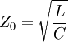
- , mezní kmitočet vedení (určuje vliv na strmost přechodů), 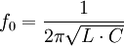
- , zpoždění na jednotku délky, s kterým signál dospěje na výstup,
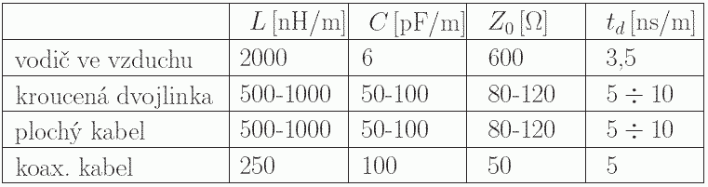
Poznámka: Vlastnosti bezeztrátového vedení
- složeno jen z rozložené indukčnosti a kapacity
- neztrácí se v něm činný výkon
- chová se jako dokonalý vodič (pro stejnosměrné, nebo pomalu se měnící signály)
Hodnoty parametrů charakterizujících některé typy vedení:
Zdroj Skripta (soubor ELI7-9.pdf, str. 114-115)

96. Jak se přenášejí impulsy dlouhým vedením
Přítomnost rozložené indukčnosti a kapacity vytváří strukturu, která do přenosu vnáší zpoždění. Protože se informace šíří konečnou rychlostí, může nastat situace, kdy na vstupu vedení není žádná informace o poměrech na výstupu (o odporu). Za těchto okolností tedy na vstupu vedení není vidět odpor zátěže na konci, ale tzv charakteristická impedance, Z₀ daná kapacitou a indukčností samotného vedení. Signál se tedy začne šířit do vedení s ohledem na tento odpor. Když doputuje na konec vedení a nenajde stejnou hodnotu odporu, jako byla charakteristická impedance, odrazí se nahromaděný náboj zpět na vstup. Pokud ani na vstupu nejsou vhodné podmínky, odrazí se vlna znovu, a tak může po určité době množství odražených vln naprosto znehodnotit přenos.

97. Kdy musíme spojení mezi obvody nebo systémy považovat za dlouhé vedení
Když rychlé změny na vstupu nemohou být ovlivněny obvody na výstupu vedení (není tam vidět), takže na zdroj signalu působí jen vstup vedení. Empirický vztah pro určení, kdy posuzovat vedení jako dlouhé, vypadá:
a říká že vedení o délce l ovlivní přenos impulzů tehdy, když mají impulzy čela t_{r} trvání kratší než dvojnásobek doby zpoždění (t_{d} je zpoždění na jednotku délky)

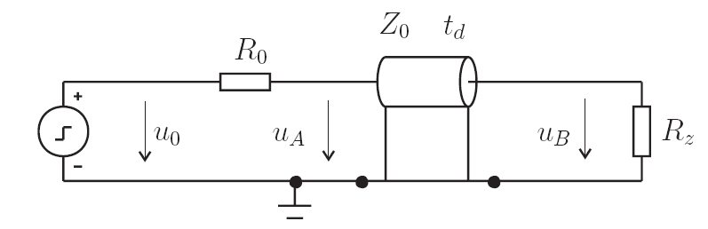
98. Jak zabráníme odrazům impulsů na vedení
Impedančním přizpůsobením na začátku nebo na konci vedení. Stane se tak vhodným nastavením rezistoru, tak aby nastal jeden z nasledujích stavů:
- - Vedení je na svém konci impedančně přizpůsobeno a napětí se na výstupu ustálí okamžitě po uplynutí doby . Na vstupu je napětí odpovídající ustálenému stavu okamžitě s příchodem vrcholu vstupního impulsu a již se nezmění.
- a - Na vstupu se napětí zmenší na polovinu, čímž se na výstupu po odrazu ihned objeví plná hodnota impulzu, odražená vlna se vrátí na vstup, kde se napětí ustálí na vrcholu impulzu.
- a - Na vstupu se napětí zmenší na polovinu, čímž se na výstupu po odrazu polovičního napětí s opačnou polaritou ihned objeví nulové napětí. Po doběhnutí odražené vlny se na vstupu ustálí nulové napětí.

99. Co se míní pod pojmem přizpůsobení na vstupu vedení a na výstupu vedení
Přizpůsobení na výstupu vedení: případ kdy odpor zátěže na konci vedení je roven charakteristické impedanci: . Napětí na výstupu se ustálí okamžitě po uplynutí doby .
Přizpůsobení na vstupu vedení: případ kdy odpor na začátku vedení je roven charakteristické impedanci: .
Existují dvě možnosti: Buďto tedy na konci je zkrat, nebo tedy na konci je zapojení naprázdno. V obou případech se na vstupu vytvoří poloviční vlna (polovina napětí zůstane na odporu starajícím se o přizpůsobení), která se na konci v čase odrazí, vytvoří tam nulové nebo plné napětí a k ustálení napětí na stejnou hodnotu i na vstupu dojde v čase . Kdyby byl současně přizpůsobený i výstup, , tak by na něm i všude jinde na vedení bylo od času poloviční napětí oproti vstupnímu napětí naprázdno.

100. Je důležitější přizpůsobit správně vstup nebo výstup sběrnice mezi logickými obvody, proč, kdy se tyto možnosti použivají?
Výstup. Důležitější je přizpůsobit správně vedení na výstupu, tj. , protože když vlna dorazí nakonec a najde hodnotu správnou zatěžovacího odporu, tj. rovnou charakteristické impedanci, je dosažen ihned ustálený stav a nedochází k žádným dalším odrazům. Všechny ostatní přizpůsobení počítají s tím, že se signál nejprve odrazí, a ustálený stav nastane až po dvojnásobné době, tedy až signál dojde zpět na počátek.

101. Jaké následky má nesprávné přizpůsobení vedení
Odrazy a defekty napěťových úrovní signálu, které se mohou kumulovat a naprosto znehodnotit přenášený signál.

102. Kde najdeme u počítačů dlouhá vedení
- Periferní sběrnice: USB, FireWire, DVI
- Síťové připojení: UTP, coax ethernet
- Diskové a další vnitřní sběrnice: IDE, SCSI, SATA
- Interní spoje: nejpalčivěji se projevuje u propojení operační paměti se zbytkem systému

103. Jak je v počítačích realizováno zakončení u rozhraní pro pevný disk (např. IDE, nebo SCSI)
Stejně jako většina sběrnicových systémů ve vysokofrekvenční oblasti, třeba Ethernet, i SCSI a IDE používá zakončení (terminátory), aby se vyloučily nežádoucí odrazy signálů a nedefinované signální úrovně vznikající u neukončených kabelů. U IDE dosáhneme požadovaného zakončení tím že nepřipojujeme 1 zařízení doprostřed, ale vždy na konec (zařízení zajistí terminaci). U SCSI můžeme použít specializovaný terminátor.

104. Ve kterém místě musí být zakončena SCSI sběrnice, jak
SCSI kabel je třeba zakončit na obou koncích terminátorem, aby nedocházelo k odrazům signálů. Protože začátek kabelu je typicky připojen v adaptéru, zajišťuje na tomto konci terminaci adaptér.
Terminátor na druhém konci kabelu lze realizovat více způsoby, například mnohá SCSI zařízení jej mají v sobě integrovaný a lze jej jumperem zapnout, když je zařízení na konci kabelu. Krom toho se prodávají fyzicky samostatné terminátory, které se na konec kabelu buď zapojí, nebo natrvalo nakrimpují.
Terminátor je buď pasivní - prostý odpor 100 až 130 Ω (dle charakteristické impedance SCSI kabelu), nebo aktivní - obsahuje regulátory napětí, odpory, kondenzátory, nebo další součástky. Je odolnější vůči šumu, vyžaduje zvláštní napájení.
Zdroj http://www.storcase.com/tools/term.asp

105. Kabel k IDE disku má 3 konektory, jeden krajní je připojen k řadiči, kam připojíte pevný disk, proč
Pevný disk připojíme na konec kabelu, pokud bychom tak neučili, vznikalo by rušení signálu způsobené odrazy od špatně impedančně přizpůsobeného volného konce kabelu a pro bezchybnou funkci by se musela snížit rychlost přenosu.

106. Jaký je vztah mezi délkou vlny a kmitočtem obecně a jaký platí pro elektromagnetickou vlnu ve vakuu
Rychlost šíření elektromagnetických vln v prostoru závisí na prostředí. Ve vakuu (a přibližně i ve vzduchu) lze počítat s rychlostí
Délka vlny λ souvisí s jejím kmitočtem f podle vztahu 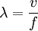

107. Na jakých kmitočtech pracuje systém WiFi, jaká je vlnová délka
Systém WiFi pracuje ve dvou kmitočtových pásmech:
- 2,4 GHz - vlnová délka 12,2 cm - (přesněji: 2412 - 2472 MHz dle ETSI konvence)
- 5 GHz - vlnová délka 6 cm - (přesněji: 5150 - 5350 MHz indoor, 5470 - 5725 MHz outdoor pro ČR)

108. Co je nosná vlna, jakou roli hraje v bezdrátovém přenosu
Nosná vlna je vlna s vygenerovanou stabilní amplitudou. Sama o sobě nepřenáší žádnou informaci¹, ale využívá se jejích fyzikálních charakteristik pro přenos signálu.
Na nosnou vlnu je pomocí modulátoru namodulován modulační signál v podobě akustické, digitální či jiné informace. (Tento signál by nebyl sám o sobě vyhovující pro šíření elektromagnetickými vlnami přímo.)
Existuje mnoho modulačních metod. Ty se vzájemně liší pro spojitě se měnící signály a pro digitální signály.

Zdroje http://cs.wikipedia.org/wiki/Modulace , ELI PDF str. 128
¹ samozřejmě kromě amplitudy a frekvence

109. Proč a jak je třeba provést modulaci nosné vlny při přenosu dat
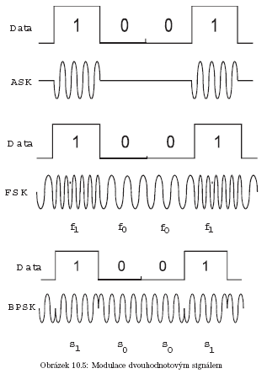
Protože samotná vlna nepřenáší žádnou informaci kromě své frekvence a amplitudy.
Modulační signál (ten, který chceme přenášet) se tedy namoduluje na nosnou vlnu, díky čemuž získáme signál, který je jednak vhodný pro přenos a navíc obsahuje "zakódovanou" (zamodulovanou) původní informaci - tedy finální modulovaný signál. Ten už můžeme odvysílat.
Příklady způsobů jaké typy modulace existují jsou v následující otázce

110. Jaké principy jsou uplatněny při modulaci nosné vlny digitálními daty
- ASK (Amplitude-Shift Keying, Klíčování nosné) je nejjednodušší způsob modulace nosné vlny. Využívá se v optických spojích, kde modulátor mění intenzitu svitu polovodičového laseru.
- FSK (Frequency-Shift Keying). Modulace je založena na řízení nosného kmitočtu binárním signálem. Střední nosná frekvence ωn je o malý kmitočtový rozdíl zvýšena pro jeden logický stav (ωn + Δ) a pro druhý logický stav snížena (ωn − Δ).
- PSK (Phase-Shift Keying) – Modulace fázovým posunem je velmi často používaným způsobem modulace. Binární signál svými logickými stavy zavádí do nosné vlny skokové fázové posuny. Skoky fáze jsou uplatňovány v definovaných okamžicích vázaných na časový průběh nosného signálu. Skok fáze je v případě BPSK (Binary PSK) roven 180◦.
- QPSK je kvadraturní fázová modulace, které naznačuje cestu, kterou se rozvíjejí modulační algoritmy. Její princip spočívá v tom, že fáze signálu může být posunuta do čtyř různých hodnot, takže jedním skokem ve fázi je do nosného signálu namodulována dvojice bitů.
Podrobnosti: skripta str. 134.

111. Jak při sériovém přenosu získáme na přijímací straně hodinový signál pro synchronizaci jednotlivých bitů
První, jednodušší a přímočará metoda je vést společně s daty ještě druhý kanál s taktovacím signálem. Ovšem to není vždy buď možné, nebo výhodné (je potřeba vodič navíc, další radiový kanál, další stopa na HDD, atd.). Proto se používají rozličné metody, které zmodulují binární signál tak, aby se v něm co nejčastěji objevovaly hrany přechodu logických úrovní, pomocí kterých lze na přijímací straně vyextrahovat taktovací kmitočet.
Příklad systému jak zajistit synchronizaci v jediném kanále je posílání kontrolního bitu v přesně určených situacích, kdy již delší dobu neproběhla změna logické úrovně. Například, pokud nastane 5 nul za sebou, pošle vysílač jedničku, která nenese informaci, ale vytvoří hranu, kterou vyhodnotí přijímač a pomocí které se signál sesynchronizuje. Jiná možnost je posílat synchronizační bit pravidelně, bez ohledu na signál.
V praxi se používají daleko sofistikovanější a spolehlivější systémy, například Manchester a Differential Manchester.
Odkazy Článek Jiřího Peterky http://www.earchiv.cz/b05/b1100001.php3 , Užitečný obrázek Jiřího Peterky http://www.earchiv.cz/l212/slide.php3?l=5&me=5

112. Jaký je vztah mezi intenzitou magnetického pole H a magnetickou indukcí B ve vzduchu a v jiném prostředí
, kde μ je permeabilita prostředí.
Permeabilita vzduchu je .
Pro jiná látková prostředí se může permeabilita výrazně lišit. Je nadefinována relativní permeabilita jako podíl permeability prostředí a μ₀:
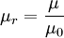 Obecný vzorec tedy bude

113. Čím je charakteristické feromagnetikum
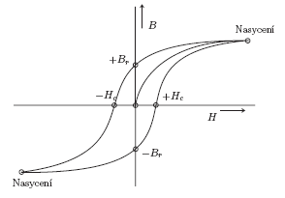
Feromagnetikum lze zmagnetizovat působením vnějšího magnetického pole (Má relativní permeabilitu výrazně vyšší než 1). Tuto schopnost popisuje tzv. Hysterézní křivka.
Feromagnetické látky vykazují pokles relativní permeability s teplotou a nad Curieovou teplotou T_{C} přechází feromagnetikum do paramagnetického stavu.
Mezi feromagnetika patří železo, kobalt a nikl. Např. pro železo je T_{C} = 768° C, pro nikl je T_{C} = 360° C.
Ukázka hysterézní křivky.

114. Nakreslete hysterezní křivku B/H magneticky tvrdého a magneticky měkkého feromagnetika
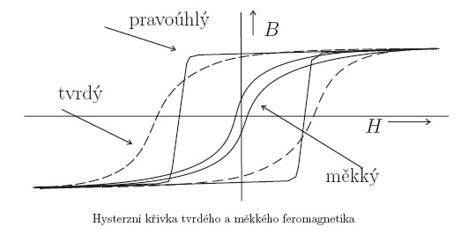
U magneticky měkkého materiálu je snadné změnit jeho stav. U materiálu magneticky tvrdého je to obtížné (snaží se uchovat si současný stav).

115. Transformátor vyžaduje magneticky tvrdé nebo magneticky měkké jádro?
Magneticky měkké. Pokud by bylo magneticky tvrdé, byla by spousta energie potřeba na přemagnetování jádra transformátoru. Tím by se o hodně snížila jeho účinnost a vzrostly nároky na chlazení.

116. Z jakého materiálu, magneticky tvrdého nebo měkkého, je vyroben permanentní magnet
Permanentní magnet je vyroben z magneticky tvrdého materiálu.

117. Čím je určen převod transformátoru
Poměrem závitů na primárním a sekundárním vinutí
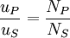 kde
- a jsou napětí na primárním a sekundárním vinutí
- a jsou počty závitů na primárním a sekundárním vinutí
Alternativní vzorec, pracující s indukčtnostmi cívek, vypadá takto:
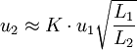 Kde K je činitel vazby (souvisí s efektivitou).

Odkazy Pro pobavení během úmorného učení: http://www.youtube.com/watch?v=BH5UudSEMQw

118. Proč nelze transformátorem transformovat stejnosměrné napětí
Magnetický tok musí být časově proměnný, má-li v sekundární cívce napětí vyvolat. Proto i primární proud musí být proměnný, a jen jeho změny mohou vyvolávat potřebné změny indukčního toku (viz otázky o cívce a derivačních článcích)

119. Jaký je princip magnetického záznamu dat u disket a pevných disků
Diskové paměti používají k záznamu dat médium z magneticky tvrdého materiálu, které se pohybuje pod magnetickou hlavou, která je z magneticky měkčího materiálu.
Materiál má též širokou hysterezní křivku. Pro záznam digitálních dat je nutné, aby měla částečně i pravoúhlý charakter. Hlava má dvě vinutí, to záznamové má méně závitů, tlustší drát a malou indukčnost, čtecí má více závitů, indukčnost nevadí vlivem velkého zatěžovacího R. Při zápisu protéká vinutím hlavy zápisový proud, jehož směr je odvozen od zaznamenávaných dat. Indukční čáry procházející pólovými nástavci hlavy se v oblasti štěrbiny uzavírají přes magnetické médium. V bezprostřední blízkosti štěrbiny je tzv. záznamová oblast, kde dochází k přemagnetování magnetické vrstvy.
Data jsou na povrchu disku organizována do soustředných kružnic zvaných stopy, každá stopa obsahuje pevný anebo proměnný počet sektorů. Samotná informace je vyjádřena orientací magnetického dipólu. Při zápisu hlava zmagnetizuje dipól požadovaným způsobem, při čtení je pomocí indukce (nebo odporu závislého na magnetickém poli) zjištěna polarizace dipólu.
Ve snaze o maximální hustotu záznamu zapisujeme na médium jen tak krátké zmagnetizované oblasti, jaké lze rozlišit hlavou o dané šířce štěrbiny. Při přílišném zhušťování záznamu nastává problém se synchronizací, amplituda se zmenšuje, vrcholy se posouvají, tedy čím menší štěrbina, tím hustěji lze zapisovat, ale s výše uvedenými problémy. Hustotu zápisu známe podélnou (b/mm), příčnou (paralelně na pásek) a plošnou (vše).

120. Proč se musí magnetický nosič při čtení dat pohybovat (rotovat, posouvat se)
- Aby se v indukční snímací hlavě indukovalo napětí, na jehož měření je snímání založeno¹. Pro indukci napětí je potřeba proměnlivý magnetický indukční tok, což v případě permanentního magnetu znamená že se musí oproti senzoru pohybovat.
- Aby se pod jedinou hlavou mohly prostřídat všechny domény s daty. Kdyby tomu tak nebylo a hlavy by byly statické, byla by pro každý bit potřeba samostatná hlava, což je nerealizovatelné.
¹ snímání dat na základě indukce se používalo především ve starších pevných discích. Dnes už se častěji používá alternativa založená na schopnosti určité součástky měnit odpor podle magnetického pole, proto ne pro všechny zařízení platí první bod.

121. Jaký jev pozorujeme při pohybu vodiče v magnetickém poli
Při pohybu vodiče v magnetickém poli se vytváří proměnný magnetický indukční tok. Proměnný tok v obvodu indukuje napětí u. Velikost napětí se dá vyjádřit vztahem:
kde B je magnetická indukce magnetického pole, l délka vodiče , v jeho rychlost.

122. Jaký jev pozorujeme na vodiči v magnetickém poli, pokud jím teče proud
Na vodič začne působit síla (tzv. Lorentzova síla), která může vodičem například pohnout:
kde B je magnetická indukce magnetického pole, I protékající proud, l délka vodiče
Směr síly závisí na polarizaci magnetu a směru proudu.

123. Co je Hallův jev, jak se dá využít
Hallův jev je proces generace Hallova elektrického pole v polovodiči díky působení vnějšího magnetického pole, pokud ním protéká elektrický proud. Protože na nosiče proudu s nábojem (elektrony, díry) působí za pohybu vnější magnetické pole, tak se v rámci průchodu polovodičem ve směru elektrického proudu ještě navíc vychýlí na jednu stranu (viz ELI_117). Vznikne tak elektrické pole z pohybujících se částic, jde změřit tzv. Hallovo napětí.
Hallův jev se používá v Hallových sondách k měření magnetických polí, proudu (bez kontaktu), v tlačítkách, k měření orientace, atd.

Materiály http://cs.wikipedia.org/wiki/Hallův_jev , eli pdf str. 154

124. Jaký je princip bezkolektorového stejnosměrného motoru
Bezkolektorový motor je vybaven permanentním magnetem v kotvě. Stator se skládá z pólů, které jsou svými vinutími buzeny jako elektromagnety. Každý pól je buzen proudem s jiným časovým průběhem tak, že se póly rotorového magnetu stále přitahují k některému pólovému nástavci.
Výhodou je jednoduchá mechanická konstrukce, tichost a životnost, jistou nevýhodou je potřeba obvodů, které snímají polohu rotoru (Hallova sonda) a optimalizují průběh proudů elektromagnety tak, aby si neustále "podávaly" rotor.
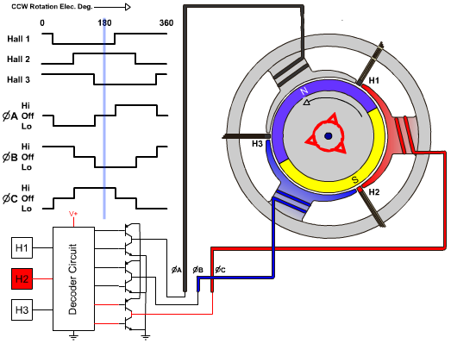

Materiály
- Animace http://www.servomag.com/flash/2-pole/2pole-bldc-motor.html
- Ostatní animace motorů http://www.servomag.com/flash/
- Skripta ELI, str. 157

125. Jaký je princip krokového motoru
Rotorem krokového motoru je permanentní magnet, stator pak tvoří pólové nástavce dvou nebo více cívek, které rotor obklopují (viz. schéma).
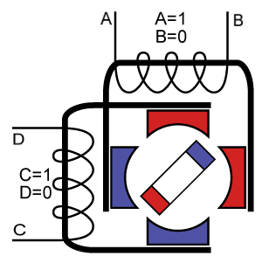
Každá z cívek má ovládané oba konce, tedy dva řídící signály, obvykle 0 V a napájecí napětí, třeba +5 V. Kombinace obou řídicích signálů jedné cívky při 5 V napájení mohou být (0 ,0), (+5,+5), v obou případech cívkou neteče proud a póly nejsou zmagnetizované, (0,+5), na cívce je -U, cívkou teče záporný proud a pólové nástavce jsou zmagnetizované, nebo (+5,0), na cívce je +U, cívkou teče kladný proud a pólové nástavce jsou zmagnetizované opačně.
Postupým měněním polarity cívek se tak rotor vychyluje na jednu nebo na druhou stranu, podle toho v jaké sekvenci polaritu měníme.
Schéma (odpovídá konstrukci motorku u hlaviček disketové mechaniky):

126. Naznačte požadovanou sekvenci logických stavů na vinutích krokového motoru se čtyřmi póly (se dvěma jednoduchými vinutími, napětí na vinutí A a B je označeno ua a ub)
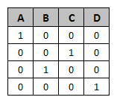
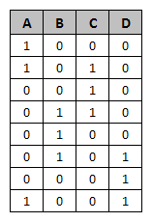
Pro motor znázorněný na schématu (tj. s logickými stavy A,B určujícími polarity na první cívce a stavy C,D určujícími polarity na druhé cívce) a pro rotaci v kladném smyslu
-logické stavy čtyřkrokové rotace v průběhu času po řádcích:
-logické stavy osmikrokové rotace v průběhu času po řádcích:

127. Jakou sekvenci napětí na vinutích krokového motoru použijete u motoru se dvěma jednoduchými vinutími pro půlkrokové řízení

128. Jak otočíte směr otáčení krokového motoru
Stačí posílat ovládací pulsy v opačném pořadí.
Viz.: ELI_121

129. Jak lze řídit rychlost otáčení krokového motoru
Změnou frekvence ovládacích signálů, jimiž jsou posloupnosti diskrétních pulsů, které mění i velikost pootočení.

130. Jak je namáhán spínač (kontakt relé, tranzistor) při odpojování induktivní zátěže, např. vinutí motoru nebo relé, jak ho lze chránit
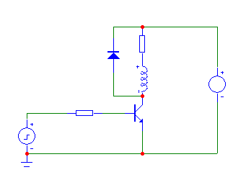
Protože proud na cívce je vždy spojitý (viz ELI_017), dojde při náhlém rozpojení obvodu ke špičce napětí, která má za cíl udržet spojitý proud, a může v krajním případě způsobit například průraz tranzistoru, nebo elektrický výboj mezi kontakty relé (který může vést až k roztavení kontaktů, nebo k jejich zatavení k sobě). Ochrana se může provést například použitím polovodičové diody.
Příklad:
Dioda připojená paralelně k cívce nemá výrazný vliv na obvod, pokud je spínač sepnutý (je v závěrném směru). Ovšem ve chvíli, kdy se obvod rozpojí, nabídne dioda alternativní cestu proudu, který by jinak musel projít přes tranzistor a zničit jej - energie uložená v cívce se může "pokojně" vybít ve smyčce dioda - rezistor - cívka.

131. Jak vzniká obraz na obrazovce CRT monitoru
- Obrazová informace je tvořena konečným počtem bodů - pixelů. Monitory jsou tedy rastrové. Pixel je nejmenší prvek obrazu, má vždy jednolitou barvu. Ovládání obrazovky je vlastně ovládáním všech jejích pixelů.
- Vykreslování pohybu je založeno na známém faktu že lidské oko vnímá obrázky střídající se s frekvencí 25 Hz a více jako spojitou animaci. Pohyblivý obraz se tedy opět nereprezentuje spojitě, ale jako sekvence konečného množství snímků (typicky 60 - 120 snímků za vteřinu).
- Jas bodu černobílého displeje je jednoduše určen světelným výkonem pixelu. U barevných zařízení se barevný pixel vytvoří ze tří subpixelů, které září jedinou barvou (červená, zelená nebo modrá), regulováním jejich jednotlivých intenzit svitu. Viz následující otázka.
- Je nemožné/obtížné všechny body aktivovat (přivést jim řídící signál) v naprosto stejný časový okamžik. Proto se jednotlivé body aktivují ve velmi rychlém sledu za sebou a jsou zkonstruovány tak, aby si pokud možno udržely konstantní svítivost až do další aktivace. Pokud to nelze zařídit, je nutno bod aktivovat vícekrát a doufat, že si uživatel nevšimne blikání.
- U aktivních zobrazovačů bod po aktivaci sám vydává světlo, u pasivních je potřeba ještě dodat externí zdroj světla (např. podsvícení)
Konkrétní princip zobrazování se může diametrálně lišit, viz například:
http://cs.wikipedia.org/wiki/CRT
http://cs.wikipedia.org/wiki/LCD
http://en.wikipedia.org/wiki/Plasma_display
R | G | B | barva
0 % | 0 % | 0 % | černá
100 % | 0 % | 0 % | červená
0 % | 100 % | 0 % | zelená
0 % | 0 % | 100 % | modrá
100 % | 100 % | 0 % | žlutá
100 % | 0 % | 100 % | purpurová
0 % | 100 % | 100 % | azurová
100 % | 100 % | 100 % | bílá

132. Čím je určena barva zobrazovaného bodu na monitoru, kolik barev lze zobrazit
Poměrem svítivosti jednotlivých subpixelů. Ty mají barvy červená, zelená a modrá (RGB).
Následující tabulka ukazuje základní kombinace dvou stavů (0% vs. 100%):

133. Co znamená zkratka LCD, proč displej LCD potřebuje zadní osvětlení (backlight)
LCD znamená liquid crystal display - displej z tekutých krystalů
Obraz vytváří tenká mřízka tekutých krystalů mezi zdrojem světla (podsvícením) a pozorovatelem. Mřížka je rozčleněná na jednotlivé (sub)pixely, z nichž každý má svůj řídící tranzistor. Tekuté krystaly jsou mezi dvěma polarizačními filtry a mají tu vlastnost, že stáčí rovinu polarizace procházejícího světla podle toho jaké napětí je na ně přivedeno, a tím buď propouštějí, nebo nepropouštějí světlo, ovšem samy žádné světlo nevyrábí, proto potřebují podsvícení.
Odkazy k samostudiu
http://www.svethardware.cz/art_doc-72E593AEF388EE8BC1256CE700442B8D.html
http://www.svethardware.cz/art_doc-59B0B21624FBA168C12571BD002A0891.html
http://en.wikipedia.org/wiki/Liquid_crystal_display

134. Proč plasmový displej nepotřebuje zadní osvětlení
V plazmovém displeji dochází k ionizaci plynu, díky které zde vznikne dávka ultrafialového záření, která dopadne na luminofor a ten vyzáří viditelné světlo. Plazmový displej tedy narozdíl od LCD displeje skutečně generuje světlo a proto nepotřebuje podsvícení.

135. Jaký je princip vytvoření bodu na plasmovém displeji
V klidovém stavu se v plazma displejích nachází plyn, resp. se jedná o směs vzácných plynů jako je argon, neon či xenon. Musíme najít způsob, jak z nich vytvořit plazmu. Ten je jednoduchý – do plynu se pustí elektrický proud, čímž se objeví mnoho volných elektronů. Srážky mezi elektrony a částicemi plynu ústí v to, že některé atomy plynu ztratí své elektrony a vznikají tak kladně nabité ionty. Spolu s elektrony tedy získáváme plazmu.
Tím, že máme vytvořeno elektrické pole, začnou se jednotlivé nabité částice pohybovat ke svým opačným pólům – plynové ionty k záporně a elektrony ke kladně nabitému pólu. V plazmě tedy dochází k velkým pohybům a ve vzniklém „zmatku“ se začnou jednotlivé částice srážet. To způsobí, že plynové ionty se dostávají do excitovaného stavu a poté uvolní foton.
Energie fotonu se uvolňuje jako ultrafialové záření.Je nutné, aby bylo převedeno na viditelné světlo. To je stejně jako u CRT monitorů zajištěno luminoforem, kterým je pokryta zevnitř každá obrazová buňka (pixel). Luminofor způsobuje, že po vstřebání elektronu či ultrafialového záření vyzáří viditelné světlo. V každém pixelu jsou tři různě barevné luminofory, jejichž kombinací vzniká výsledná barva.

Stručný popis podle skript
Zobrazovač má pro každý pixel tři komůrky, každou pro jednu z barev - R, G, B. Komůrky jsou naplněny vzácnym plynem a elektrickým výbojem (signálem) se v nich vybudí plasmatický výboj, který je po potřebnou dobu udržován v činnosti a pak později zhášen. Výboj nelze ovlivnit co do intenzity, takže intenzita jednotlivých zložek R, G, B se dá ovlivňovat pouze délkou doby, po kterou je komůrka rozsvícená, tedy po kterou tam je udržován plasmatický výboj. Odkazy http://www.svethardware.cz/art_doc-97316FFE79ACF4FEC1256DD9003DA19F.html

136. Jaký je princip vakuových luminiscenčních znakovek
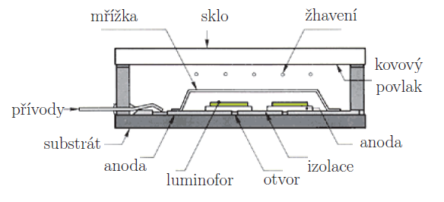
Mezi substrátem a skleněnou čelní stěnou je vytvořen vzduchoprázdný prostor (vzduch je odčerpán naznačeným otvorem). Na zadní stěně jsou kovové anody – segmenty, na kterých jsou vytvořeny plošky luminoforu potřebného tvaru. Pod čelní stěnou je tenké žhavicí vlákno emitující elektrony. Mezi vláknem a anodami jsou vloženy průhledné kovové mřížky, která buď elektrony emitované žhavicím vláknem urychlují směrem k anodám nebo je zabrzdí, takže k anodám nedoletí.
Elektrický obvod se skládá ze samostatného stejnosměrného nebo střídavého zdroje žhavicího proudu a z anodového obvodu (zdroje stejnosměrného napětí mezi vláknem a anodou), který musí být vybaven spínači určujícími, které anody mají být aktivovány. Segmenty připojené ke kladnému napětí jsou viditelné, avšak jen tehdy, když je současně na příslušné mřížce kladné napětí. Anody, které sice mají připojeno kladné napětí, ale jsou od žhavicího vlákna odděleny záporně polarizovanou mřížkou, nesvítí.

137. Jak se liší světlo ze svítivé diody a z polovodičového laseru
Světlo z polovodičového laseru je koherentni. Svítivá dioda (LED) vyzařuje (emituje) nekoherentní světlo s úzkým spektrem. Může emitovat i jiné druhy záření.
Koherentní vlnění je vlnění o stejné frekvenci, stejné rovině polarizace a konstantním fázovém rozdílu.

138. Co je CCD senzor
CCD senzor (Charge-Coupled Device - zařízení s vázanými náboji) je ve své podstatě posuvný registr vystavený působení světla. Slouží pro snímaní obrazových informací a jejich následnou digitalizaci v zařízeních jako je čtečka čárových kódů a digitální fotoaparát nebo kamera.
CCD pracuje na principu fotoelektrického jevu. Tento jev spočívá v tom, že foton světla při nárazu do atomu dokáže přemístit některý z jeho elektronů ze základního do excitovaného stavu. Vytvoří se tak náboj, který je možno následně odvést a vyhodnotit jako obrazovou informaci.
CCD je rozdělen na buňky (které po digitalizaci odpovídají pixelům), na které dopadne světlo, které způsobí vznik nábojů na jednotlivých buňkách (čím vyšší intenzitu dopadají světlo má, tím větší náboj vznikne), ty se poté principem posuvného registru přesunují k výstupu, kde jsou zesilovány a následně dále zpracovávány.
V principu je CCD schopen pouze měřit množství dopadnutého světla, nikoliv jeho barvu. Pokud potřebujeme snímat obraz v barvě, je nutno použít barevné filtry.

Materiály http://cs.wikipedia.org/wiki/CCD

